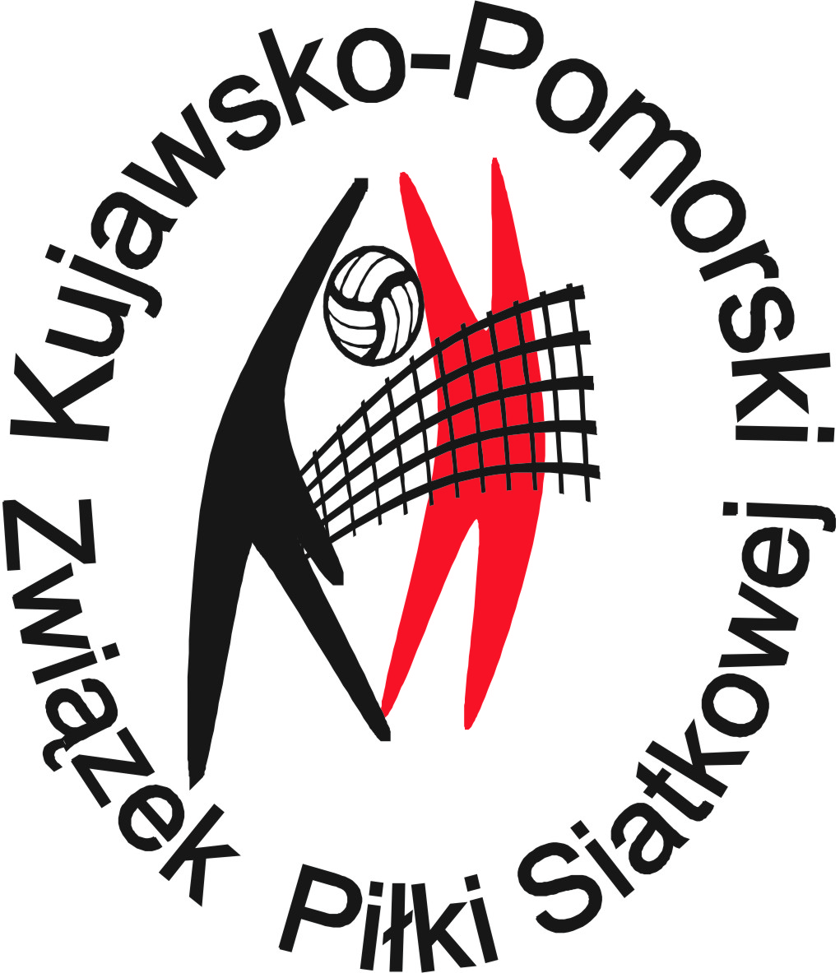
Załącznik 5
OŚWIADCZENIE KLUBU O BRAKU ZMIAN
W KRAJOWYM REJESTRZE SĄDOWYM LUB INNYM REJESTRZE ALBO EWIDENCJI WŁAŚCIWEJ DLA FORMY ORGANIZACYJNEJ KLUBU SPORTOWEGO

W imieniu Klubu
nazwa Klubu zgodna z rejestrem urzędowym

oświadczam, że nie wprowadzono żadnych zmian w KRS w stosunku do sezonu poprzedniego

Data

Oświadczenie podpisuje osoba upoważniona do reprezentowania Klubu zgodnie
z zapisami w dokumentach urzędowych Klubu (KRS, Statut)
___________________________________________________________________
Załącznik 6
OŚWIADCZENIE KLUBU O BRAKU ZMIAN
W STATUCIE, UMOWIE SPÓLKI LUB INNYM ODPOWIEDNIO DOKUMENCIE

W imieniu Klubu
nazwa Klubu zgodna z rejestrem urzędowym

oświadczam, że nie wprowadzono żadnych zmian w STATUCIE w stosunku do sezonu poprzedniego

Data

Oświadczenie podpisuje osoba upoważniona do reprezentowania Klubu zgodnie
z zapisami w dokumentach urzędowych Klubu (KRS, Statut).
___________________________________________________________________
Załącznik 7
OŚWIADCZENIE KLUBU O BRAKU ZALEGŁOŚCI ORGANIZACYJNYCH I FINANSOWYCH

W imieniu Klubu
nazwa Klubu zgodna z rejestrem urzędowym

oświadczam, że Klub nie posiada zaległości organizacyjnych finansowych wobec PZPS i KPZPS

Data Katarzyna Pączkowska

Oświadczenie podpisuje osoba upoważniona do reprezentowania Klubu zgodnie
z zapisami w dokumentach urzędowych Klubu (KRS, Statut)
___________________________________________________________________

